Análisis de base de datos transaccionales
Segmentación de clientes y detección de transacciones atípicas en una tienda minorista en línea (Online Retail)
Maestría en Inteligencia Artificial
Universidad de La Sabana
Actividad evaluativa - Unidad 4: Aprendizaje No Supervisado
Autor: Paola

1. Introducción y objetivo del análisis
La base de datos analizada contiene las transacciones de una tienda en línea con sede en el Reino Unido, registradas entre el 1 de diciembre de 2010 y el 9 de diciembre de 2011. Cada fila representa un producto comprado dentro de una factura, e incluye el cliente, el país, la cantidad, el precio unitario y la fecha de la compra.
El objetivo de este trabajo es usar técnicas de aprendizaje no supervisado para responder tres preguntas:
- ¿Se pueden segmentar los clientes según la cantidad de compras y el dinero que gastan?
- ¿Se pueden identificar transacciones anómalas dentro del registro?
- ¿Se pueden identificar clientes atípicos?
Para esto se aplicaron dos técnicas: clustering con K-means (para segmentar clientes) y detección de anomalías con Isolation Forest (para encontrar transacciones y clientes atípicos), siguiendo la misma metodología vista en los casos de clase de segmentación de clientes y de detección de anomalías en consumo energético.

2. Preparación y exploración de los datos
La base original tiene 541.909 filas y 8 columnas. Antes de aplicar cualquier modelo se hizo una limpieza, porque los datos transaccionales casi siempre traen información incompleta o inconsistente:
- Se eliminaron las 135.080 filas sin número de cliente (CustomerID), ya que sin este dato no es posible asignar la compra a un cliente para la segmentación.
- Se identificaron y se retiraron las cancelaciones (facturas cuyo número empieza con la letra “C”), que corresponden a un 1,71% de las filas. Estas no representan compras reales sino devoluciones.
- Se eliminaron las filas con cantidad o precio unitario menores o iguales a cero, que corresponden a ajustes contables y no a compras.
Después de esta limpieza quedaron 397.884 transacciones válidas, asociadas a 4.338 clientes distintos en 38 países, siendo el Reino Unido el país con más ventas.

2.1 Construcción de variables por cliente (RFM)
Para poder agrupar clientes (y no transacciones individuales) se construyó una tabla en la que cada fila es un cliente. Esto se hizo agregando la información de todas sus compras, igual a como se hizo en el caso de segmentación de clientes visto en clase. Las variables creadas son las clásicas del análisis RFM, muy usadas en marketing:
- Recency: días que han pasado desde la última compra del cliente.
- Frequency: número de facturas distintas que ha hecho el cliente.
- Monetary: dinero total que el cliente ha gastado en la tienda.
- AvgTicket: gasto promedio por factura (Monetary dividido por Frequency).
La siguiente figura muestra cómo se relacionan estas variables entre sí. Se observa una correlación alta y esperada entre Frequency y Monetary (entre más compra un cliente, más gasta en total), mientras que Recency se comporta de forma independiente a las demás.
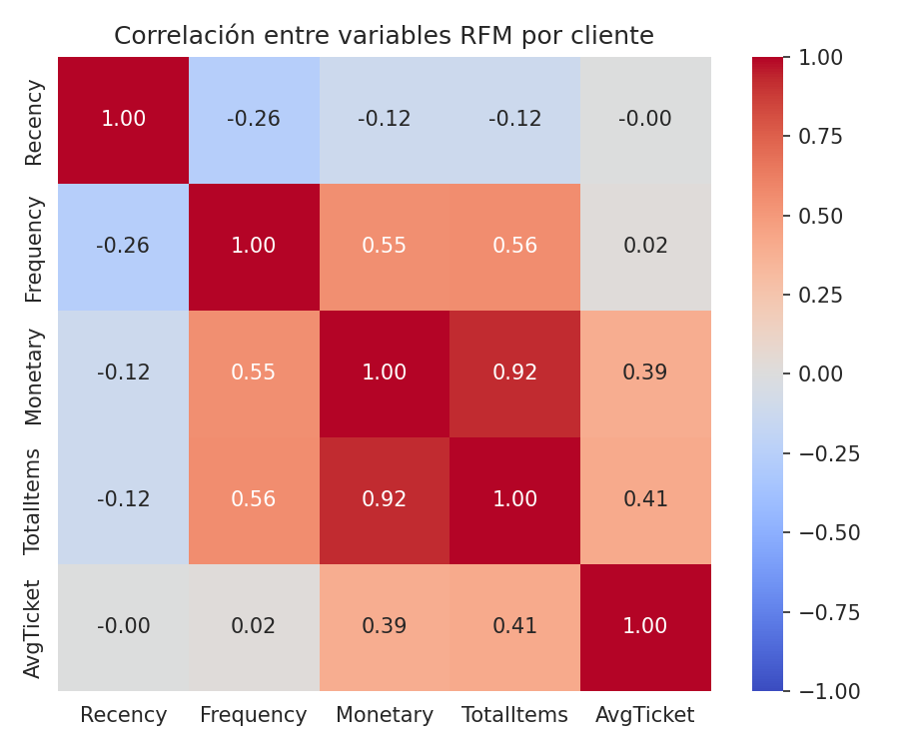
Figura 1. Correlación entre las variables RFM por cliente.
También se revisó cómo se distribuye cada variable. Como es típico en datos de comercio electrónico, la mayoría de los clientes compra poco y gasta poco, mientras que un grupo pequeño de clientes compra mucho y gasta montos muy altos (distribución sesgada a la derecha).
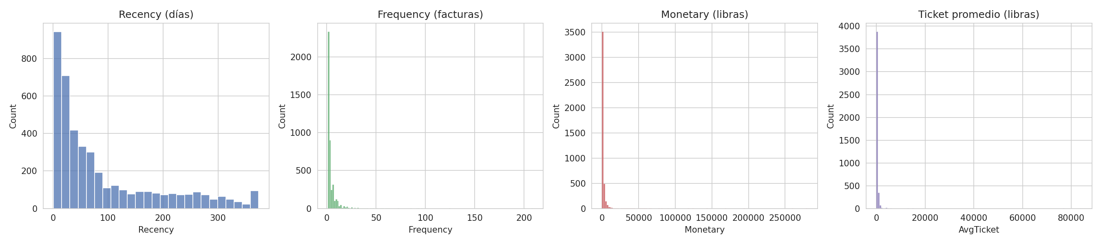
Figura 2. Distribución de Recency, Frequency, Monetary y AvgTicket.

3. Detección de transacciones atípicas
Para identificar transacciones anómalas se usó el algoritmo Isolation Forest, el mismo que se trabajó en el caso de detección de anomalías de consumo energético. Este algoritmo no necesita que la información esté etiquetada como “normal” o “anómala”: el modelo aísla cada punto usando árboles de decisión, y los puntos que se separan más fácil del resto reciben una mayor probabilidad de ser atípicos.
El modelo se aplicó sobre las variables Quantity, UnitPrice y TotalPrice (cantidad, precio unitario y valor total de la línea de compra), estandarizadas previamente. Se definió una contaminación esperada del 2%, es decir, se espera que alrededor del 2% de las transacciones sean atípicas.
El modelo detectó 7.923 transacciones atípicas, equivalentes al 1,99% del total. En la siguiente figura (en escala logarítmica para poder ver bien tanto los valores pequeños como los extremos) se observa que las transacciones atípicas corresponden, sobre todo, a compras de cantidades muy grandes o de valores totales muy altos, mientras que la mayoría de las compras normales se concentra en cantidades y valores bajos.
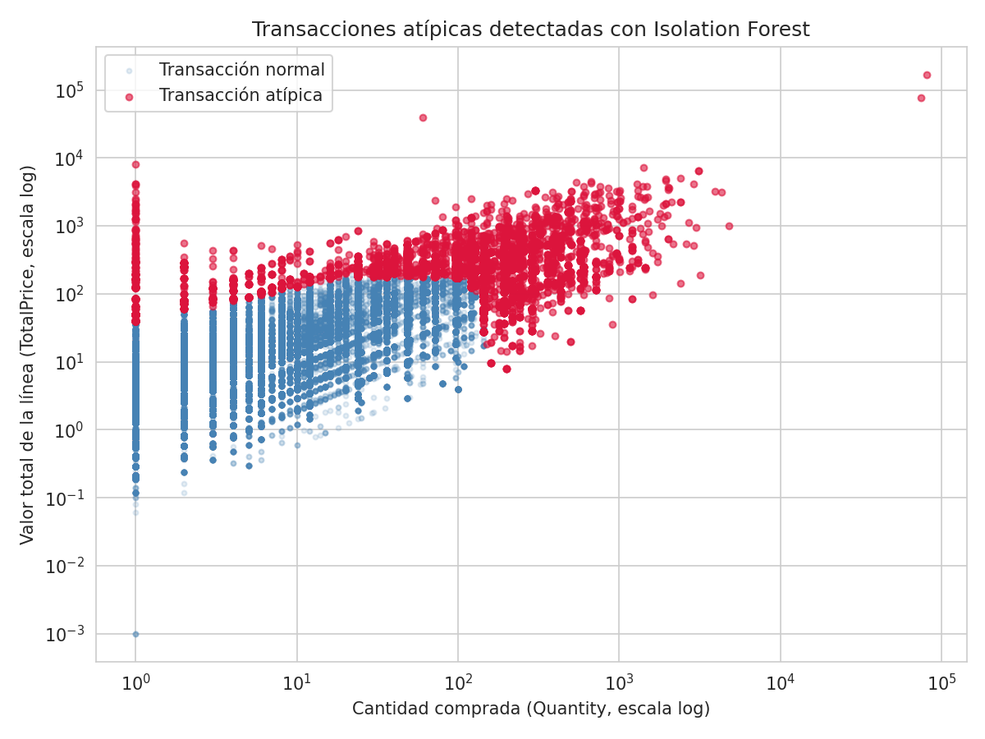
Figura 3. Transacciones normales (azul) y atípicas (rojo) detectadas con Isolation Forest.
Entre las transacciones atípicas más extremas se encuentran compras de más de 70.000 unidades de un mismo producto y líneas de factura con valores superiores a las 70.000 libras esterlinas. Este tipo de compras es coherente con la información de la guía de actividades, que menciona que muchos de los clientes de esta tienda son mayoristas, es decir, compran en grandes volúmenes para revender.

4. Detección de clientes atípicos
Se repitió el mismo procedimiento, pero ahora usando la tabla de clientes (variables RFM) en lugar de las transacciones individuales. Se usó una contaminación esperada del 5%, valor recomendado cuando se quiere ser un poco más amplio identificando los casos atípicos a nivel de cliente.
El modelo identificó 217 clientes atípicos de un total de 4.338 (un 5% del total, como se esperaba). Estos clientes se caracterizan por tener una frecuencia de compra o un gasto total muy por encima del resto. Por ejemplo, el cliente con mayor gasto registrado en toda la base gastó más de 280.000 libras en 73 facturas distintas.
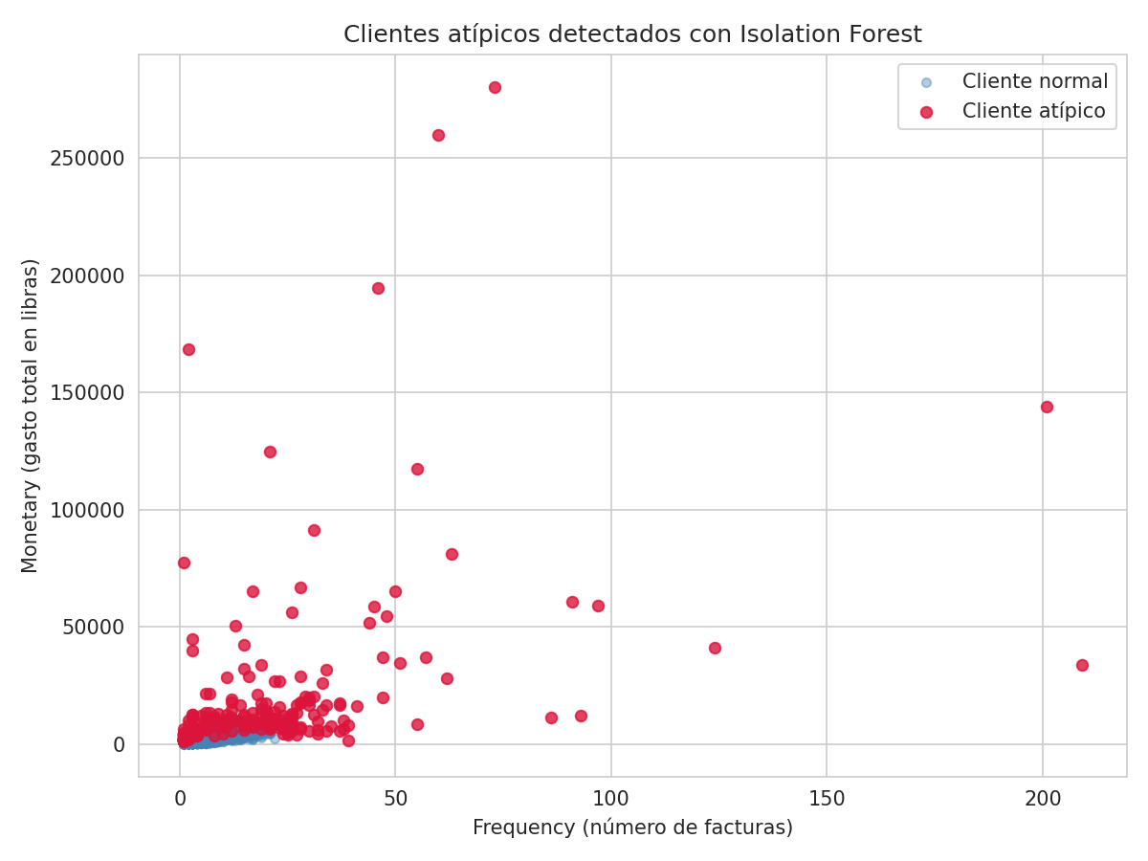
Figura 4. Clientes atípicos (rojo) según Frequency y Monetary.
Estos clientes atípicos no se incluyeron en el proceso de segmentación (clustering) de la siguiente sección, porque al tener valores tan extremos podrían distorsionar la formación de los grupos. Esta misma decisión se tomó en el caso de consumo energético, donde los días atípicos se retiraron antes de aplicar K-means.

5. Selección del número de clústeres
Antes de aplicar K-means es necesario decidir en cuántos grupos (clústeres) se van a separar los clientes. Para tomar esta decisión se usaron tres métodos, igual que en los casos de clase:

5.1 Método del codo
Este método mide la inercia (qué tan compactos son los clústeres) para distintos valores de k. Se busca el punto donde agregar más clústeres ya no reduce mucho la inercia (el “codo” de la curva).
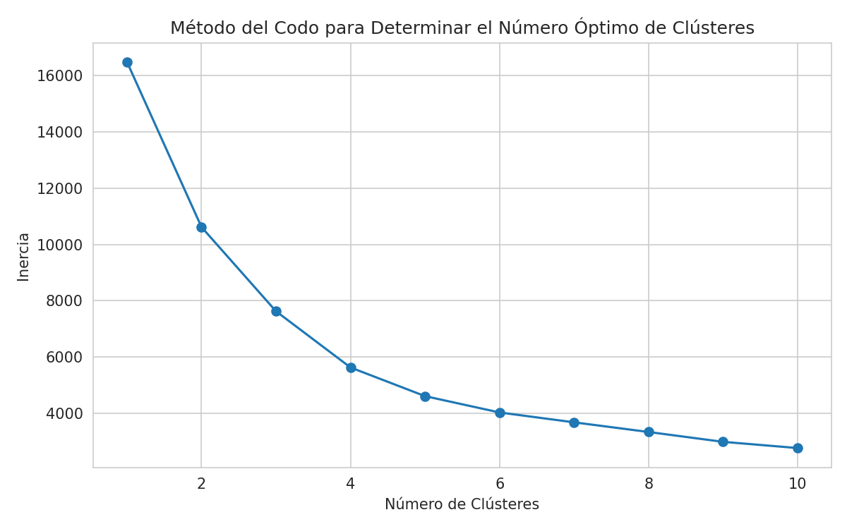
Figura 5. Método del codo: la curva se aplana a partir de k=4.

5.2 Índice de Calinski-Harabasz
Este índice mide qué tan separados y compactos están los clústeres. Un valor más alto es mejor. En este caso el índice alcanza su valor más alto en k=4.
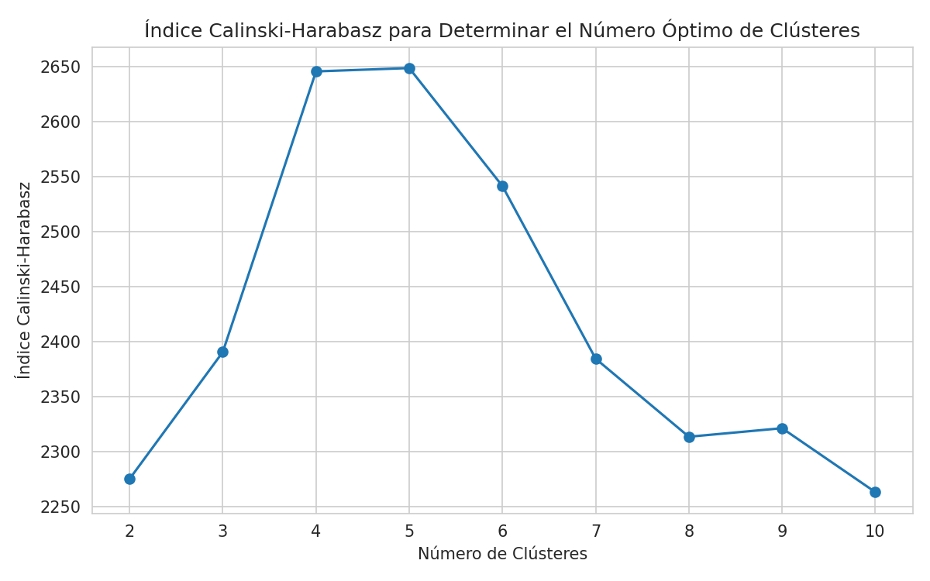
Figura 6. Índice de Calinski-Harabasz, máximo en k=4.

5.3 Coeficiente de silueta
Este coeficiente mide qué tan bien está cada cliente dentro de su propio clúster comparado con los demás clústeres. El valor más alto se da en k=2, pero ese resultado es demasiado general para el negocio (solo separaría “clientes activos” de “clientes inactivos”). El valor en k=4 sigue siendo bueno (0,38) y permite una segmentación más útil.
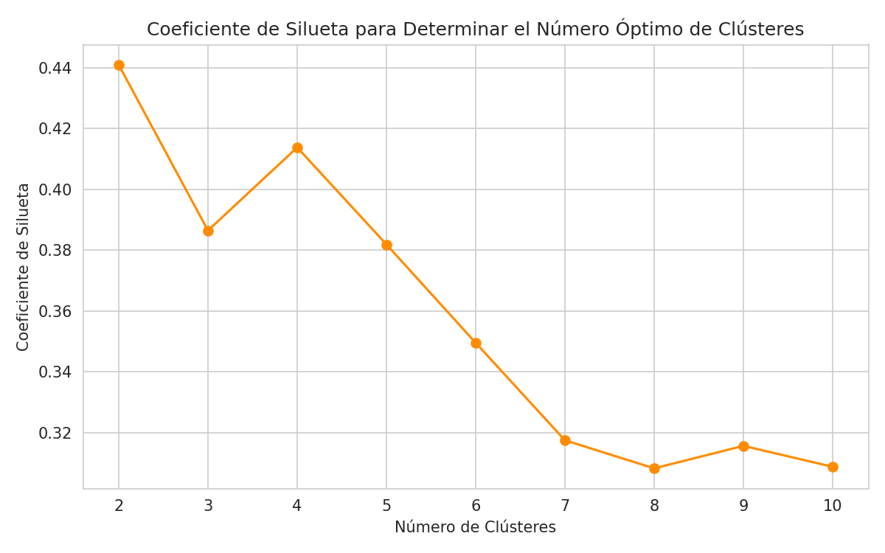
Figura 7. Coeficiente de silueta para distintos valores de k.
Teniendo en cuenta los tres métodos en conjunto, se decidió usar k = 4 clústeres. Este valor coincide con el codo de la inercia, con el máximo del índice de Calinski-Harabasz, y produce grupos que se pueden interpretar fácilmente desde el punto de vista del negocio, como se muestra a continuación.

6. Segmentación de clientes con K-means
Con k=4 se entrenó el modelo final de K-means sobre las variables Recency, Frequency, Monetary y AvgTicket (ya estandarizadas). La siguiente tabla resume el tamaño de cada clúster y el promedio de cada variable:
Clúster | N° clientes | Recency (días) | Frequency (facturas) | Monetary (£) | AvgTicket (£)
0 | 2.226 | 46,6 | 2,8 | 724,7 | 263,6
1 | 520 | 22,6 | 10,2 | 3.677,6 | 382,6
2 | 971 | 250,1 | 1,5 | 340,3 | 240,2
3 | 404 | 75,6 | 2,4 | 1.919,9 | 830,3

Para interpretar mejor cada grupo se revisó la distribución de cada variable dentro de cada clúster (gráficos de cajas) y la ubicación de los clústeres en el espacio Frequency vs. Monetary y Recency vs. Monetary.
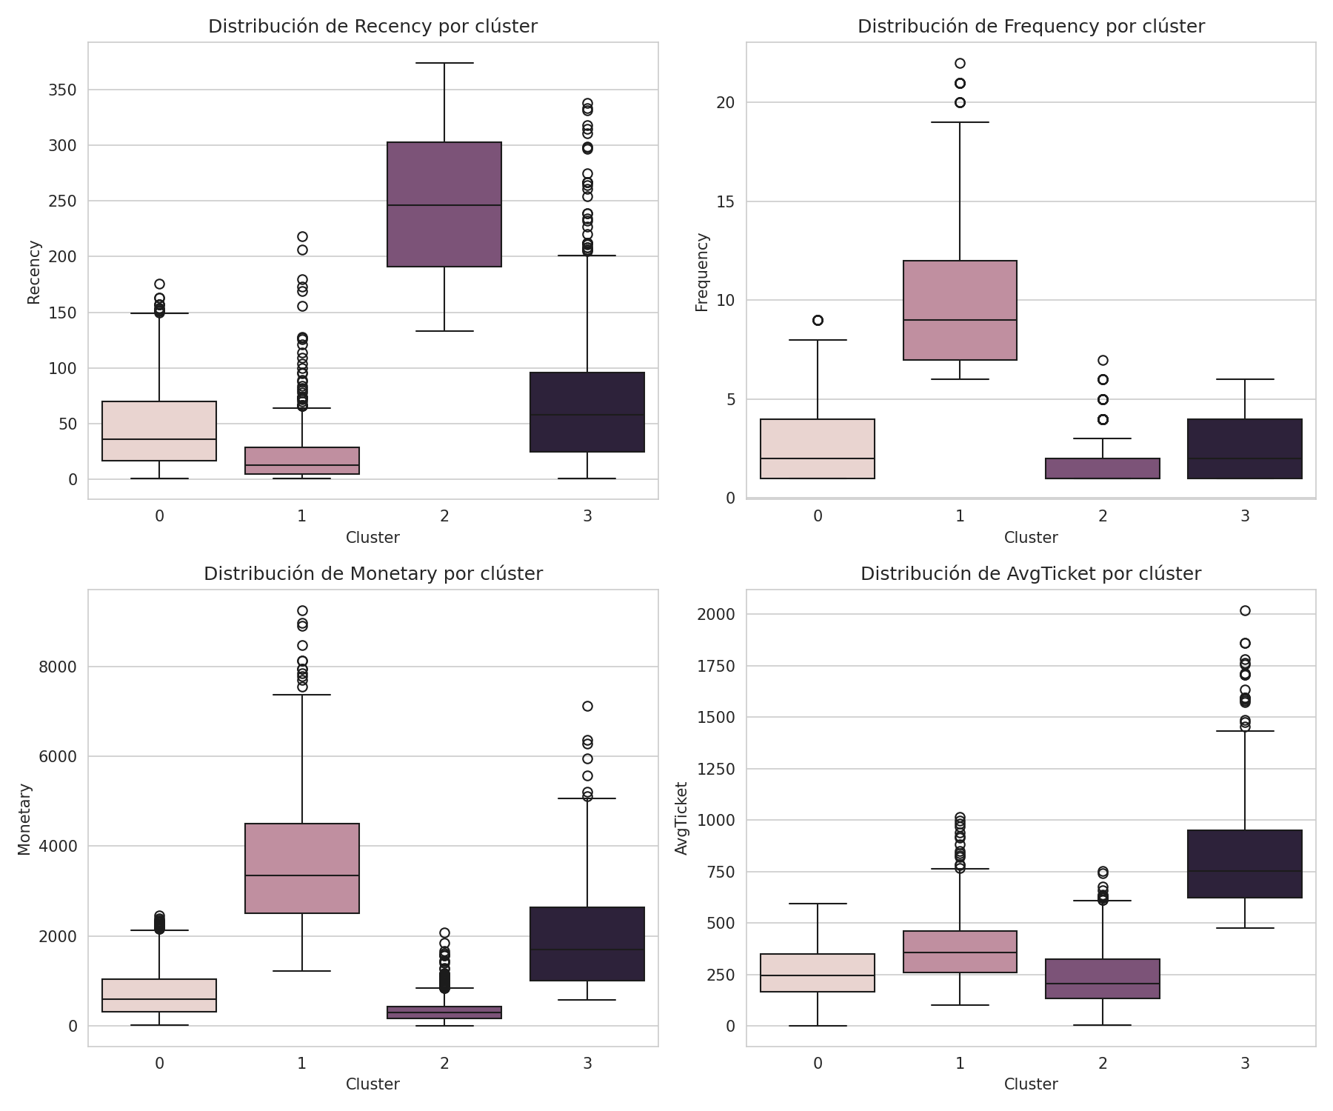
Figura 8. Distribución de Recency, Frequency, Monetary y AvgTicket por clúster.
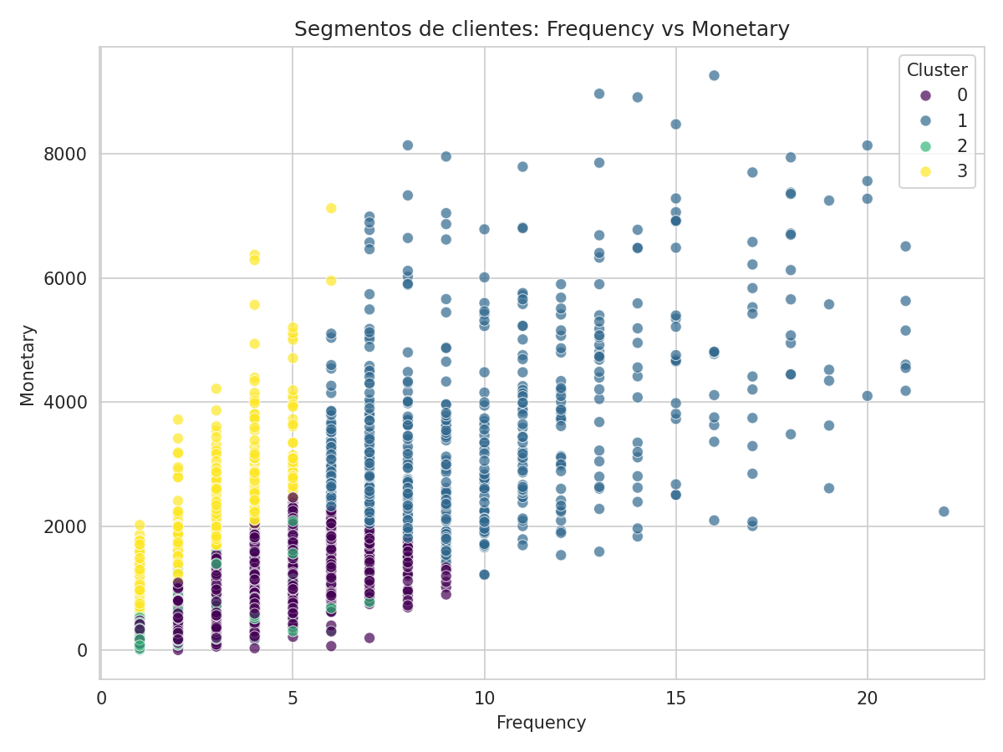
Figura 9. Clústeres según Frequency y Monetary.
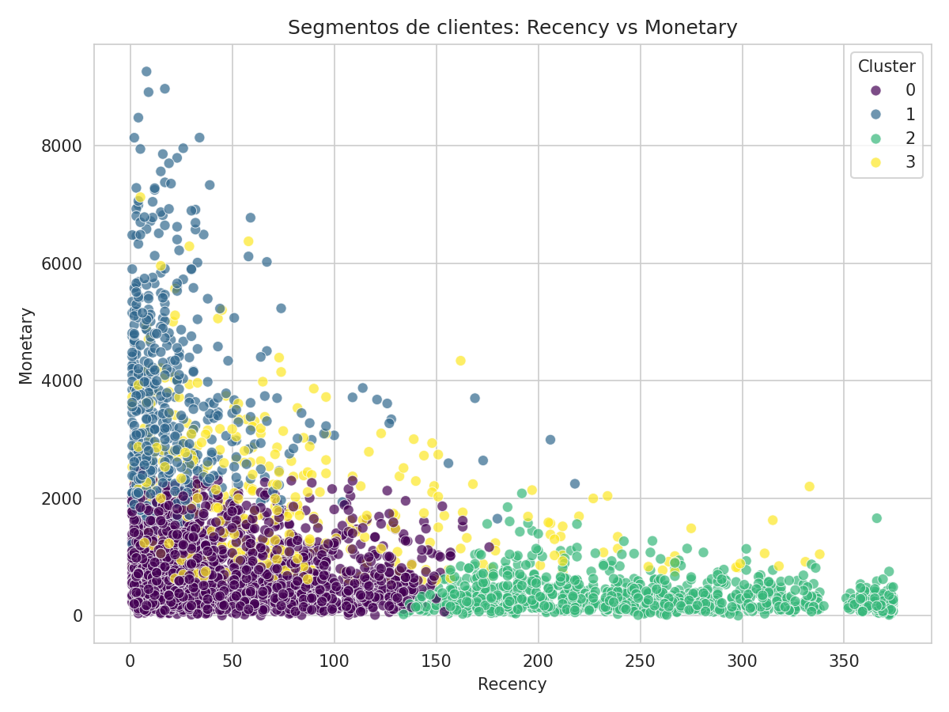
Figura 10. Clústeres según Recency y Monetary.
También se validó la separación de los clústeres reduciendo las variables a 3 componentes principales con PCA, que en conjunto explican el 98% de la varianza de los datos. En el gráfico 3D se puede ver que los grupos quedan razonablemente bien separados en este espacio reducido.
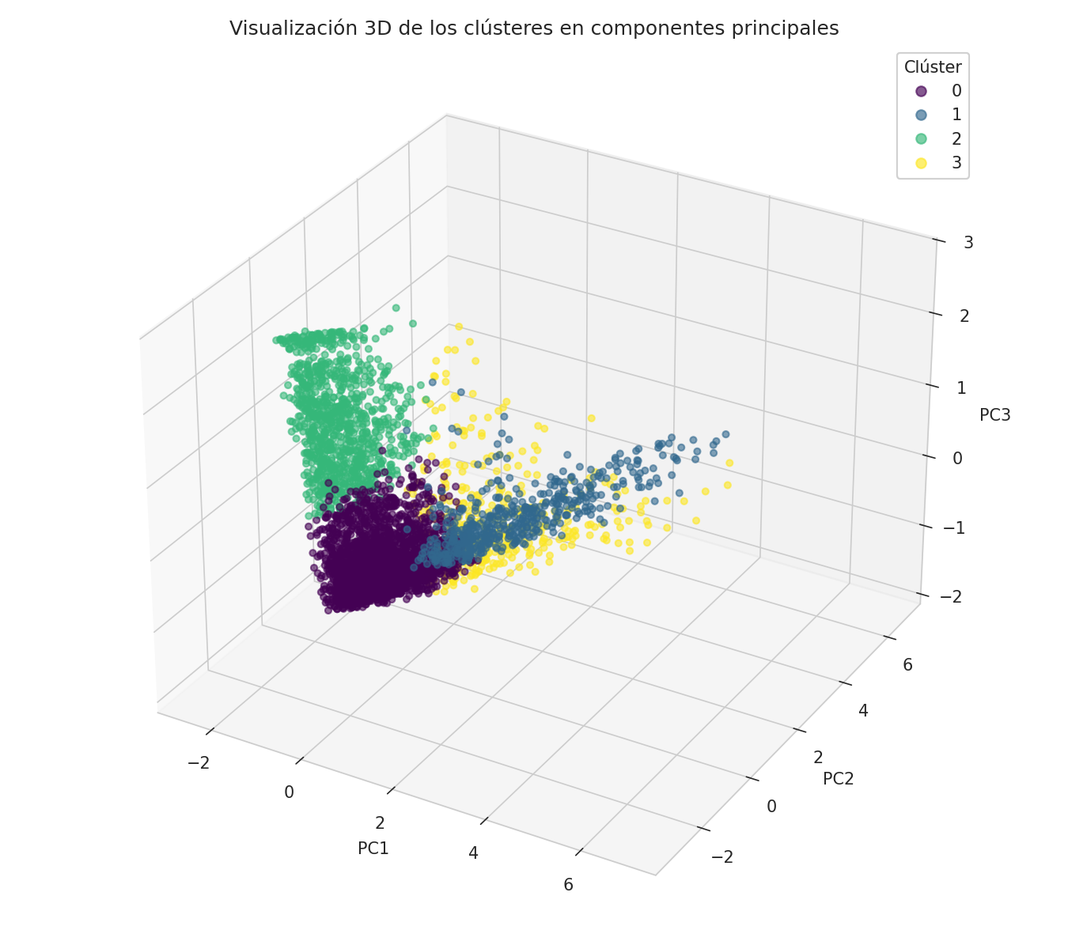
Figura 11. Clústeres visualizados en el espacio de 3 componentes principales (PCA).
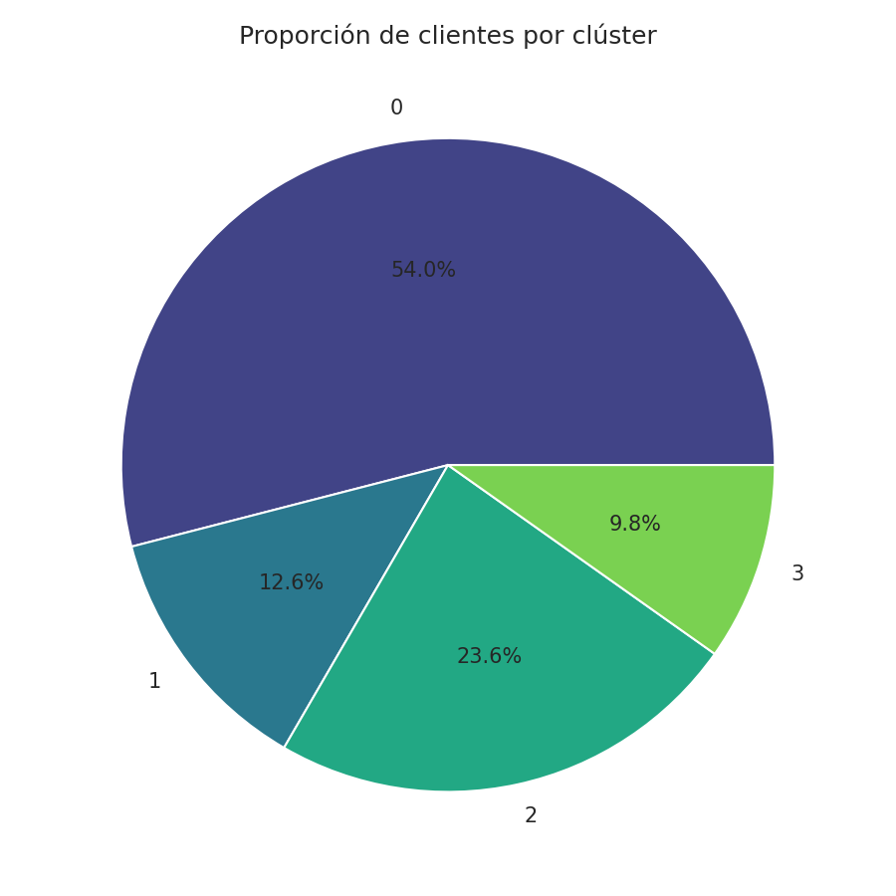
Figura 12. Proporción de clientes en cada clúster.

6.1 Descripción de cada segmento de clientes
- Clúster 0 – Clientes ocasionales (54% de los clientes): compran pocas veces (2,8 facturas en promedio), gastan poco en total (£724,7) y su última compra fue hace 46,6 días en promedio. Es el grupo más numeroso, conformado por compradores esporádicos.
- Clúster 1 – Clientes frecuentes y de alto valor (13% de los clientes): son los clientes más activos, con 10,2 facturas en promedio y un gasto total de £3.677,6, el más alto de los cuatro grupos. Además, compraron recientemente (22,6 días en promedio). Son los clientes más valiosos para la tienda.
- Clúster 2 – Clientes inactivos (24% de los clientes): su última compra fue hace 250 días en promedio, muy por encima de los demás grupos, y compraron muy pocas veces (1,5 facturas) gastando poco (£340,3). Es el grupo con mayor riesgo de pérdida (“churn”).
- Clúster 3 – Clientes de ticket alto (10% de los clientes): no son los que compran con más frecuencia (2,4 facturas), pero su ticket promedio por factura es el más alto de todos (£830,3) y su gasto total (£1.919,9) es el segundo más alto. Son clientes que hacen compras grandes aunque no muy seguidas.

7. Contexto adicional: ventas por país
Aunque no es el foco principal del análisis, se revisó cómo se distribuyen las ventas por país, para tener más contexto de negocio. El Reino Unido concentra la gran mayoría de las ventas, lo cual es esperado porque es el país donde está registrada la tienda. Los demás países representan una porción pequeña del negocio, liderados por Países Bajos, Irlanda (EIRE), Alemania y Francia.
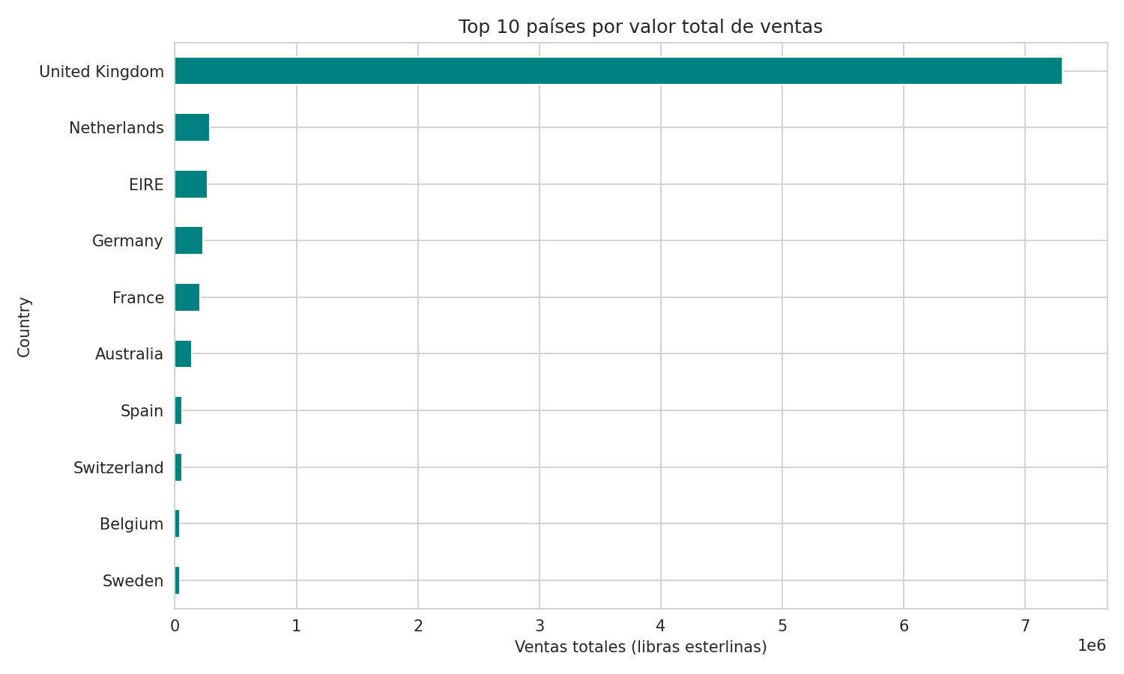
Figura 13. Top 10 países por valor total de ventas.

8. Conclusiones y respuesta a las preguntas guía

8.1 ¿Se pueden segmentar los clientes según cantidad de transacciones y gasto?
Sí. Usando las variables RFM (Recency, Frequency, Monetary y AvgTicket) y el algoritmo K-means con k=4, se encontraron cuatro segmentos de clientes claramente diferenciados: clientes ocasionales, clientes frecuentes de alto valor, clientes inactivos y clientes de ticket alto. Esta segmentación le permitiría a la tienda diseñar estrategias de marketing distintas para cada grupo, por ejemplo, campañas de reactivación para el clúster de clientes inactivos, o programas de fidelización para los clientes frecuentes de alto valor.

8.2 ¿Se pueden identificar transacciones anómalas?
Sí. El modelo de Isolation Forest detectó 7.923 transacciones atípicas (1,99% del total), caracterizadas principalmente por cantidades o valores de compra muy por encima de lo usual. Esto es consistente con la naturaleza mayorista de varios clientes de esta tienda, mencionada en la guía de la actividad. Estas transacciones merecen una revisión adicional, ya sea para confirmar que son compras legítimas de clientes mayoristas o para descartar posibles errores de registro.

8.3 ¿Se pueden identificar clientes atípicos?
Sí. Con el mismo algoritmo, aplicado ahora sobre las variables RFM de cada cliente, se identificaron 217 clientes atípicos (5% del total), que se distinguen por una frecuencia de compra o un gasto total muy superior al resto de la base. Estos clientes representan una porción pequeña en número, pero probablemente concentran una parte importante de los ingresos de la tienda, por lo que sería valioso darles un seguimiento comercial diferenciado (cuentas clave o atención personalizada).

8.4 Conclusión general
El análisis muestra que combinar técnicas de detección de anomalías con técnicas de clustering permite primero “limpiar” los casos extremos y después encontrar una segmentación de clientes más clara y representativa del comportamiento típico de compra. Esto confirma lo trabajado en los casos de clase: el resultado de un proceso de segmentación depende tanto de las variables elegidas como del cuidado en el preprocesamiento de los datos.

